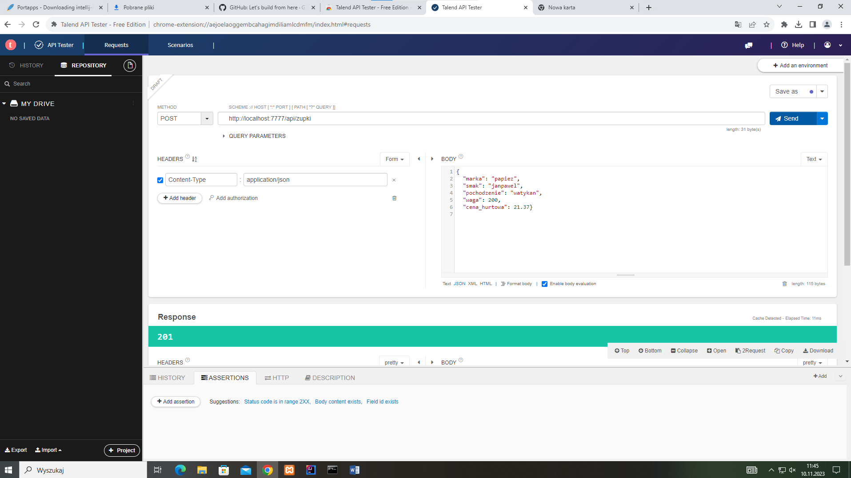

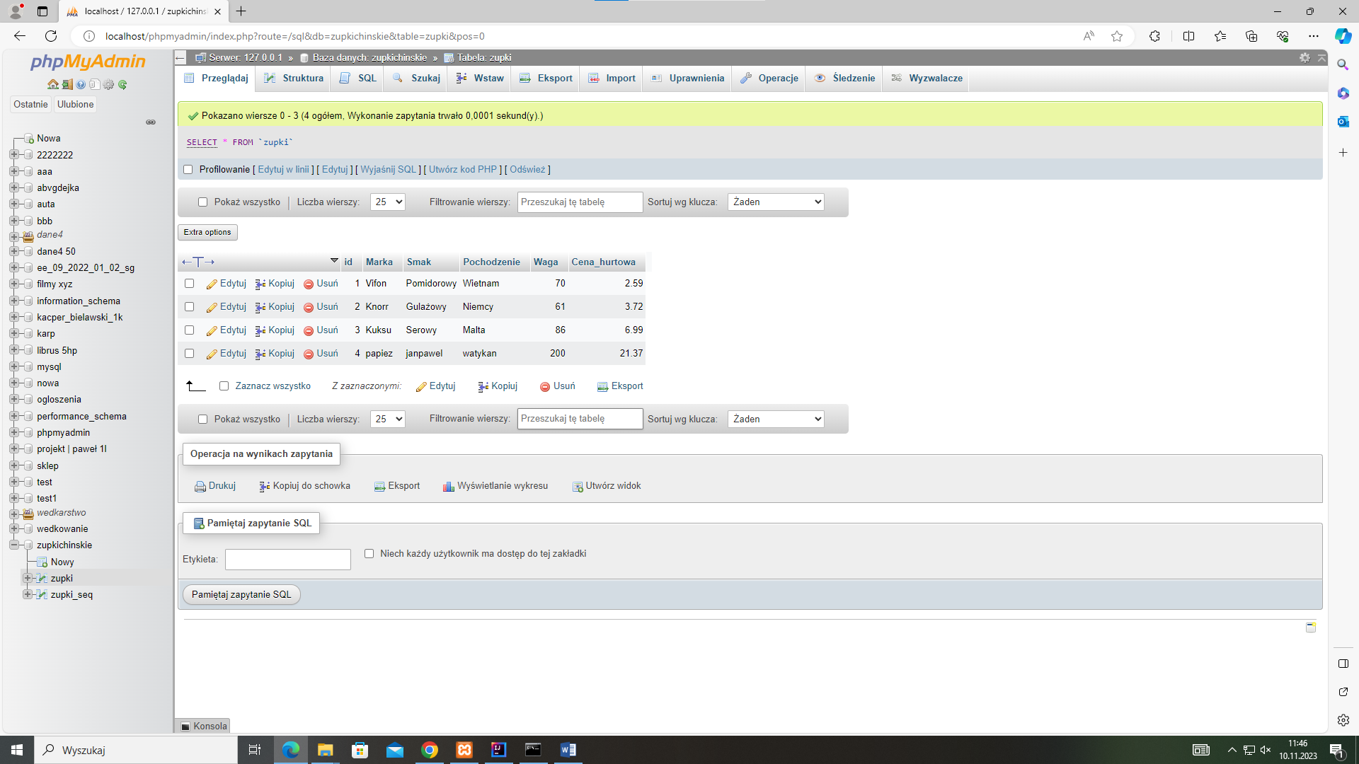

Test dodawania zupek metodą POST do bazy danych – pomyślny

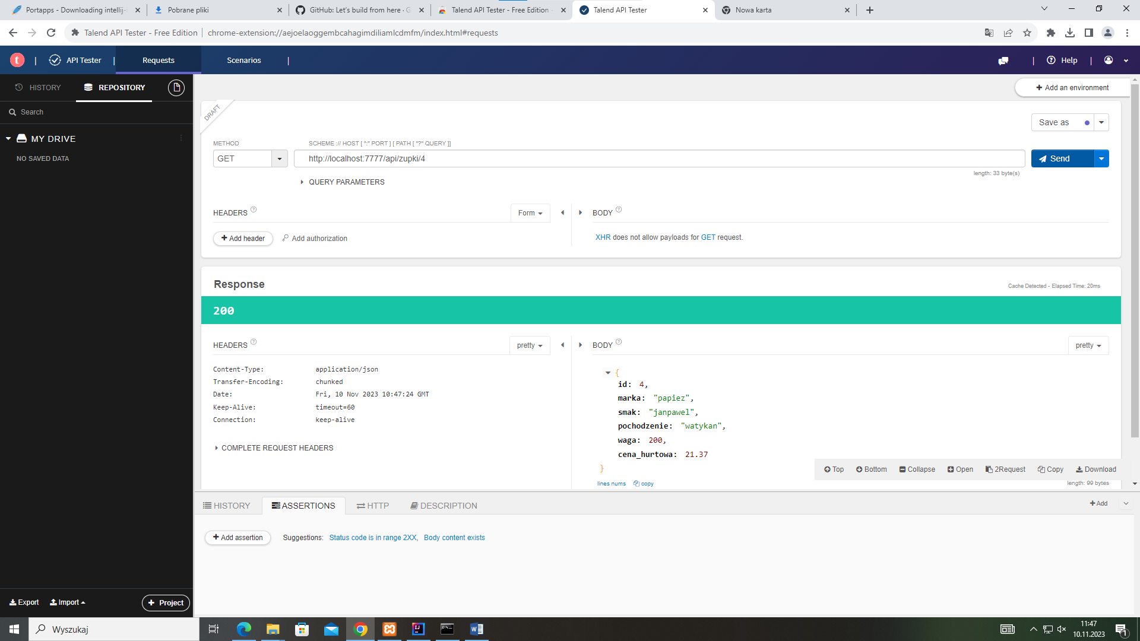

Wyświetlenie zupki metodą GET – pomyślny

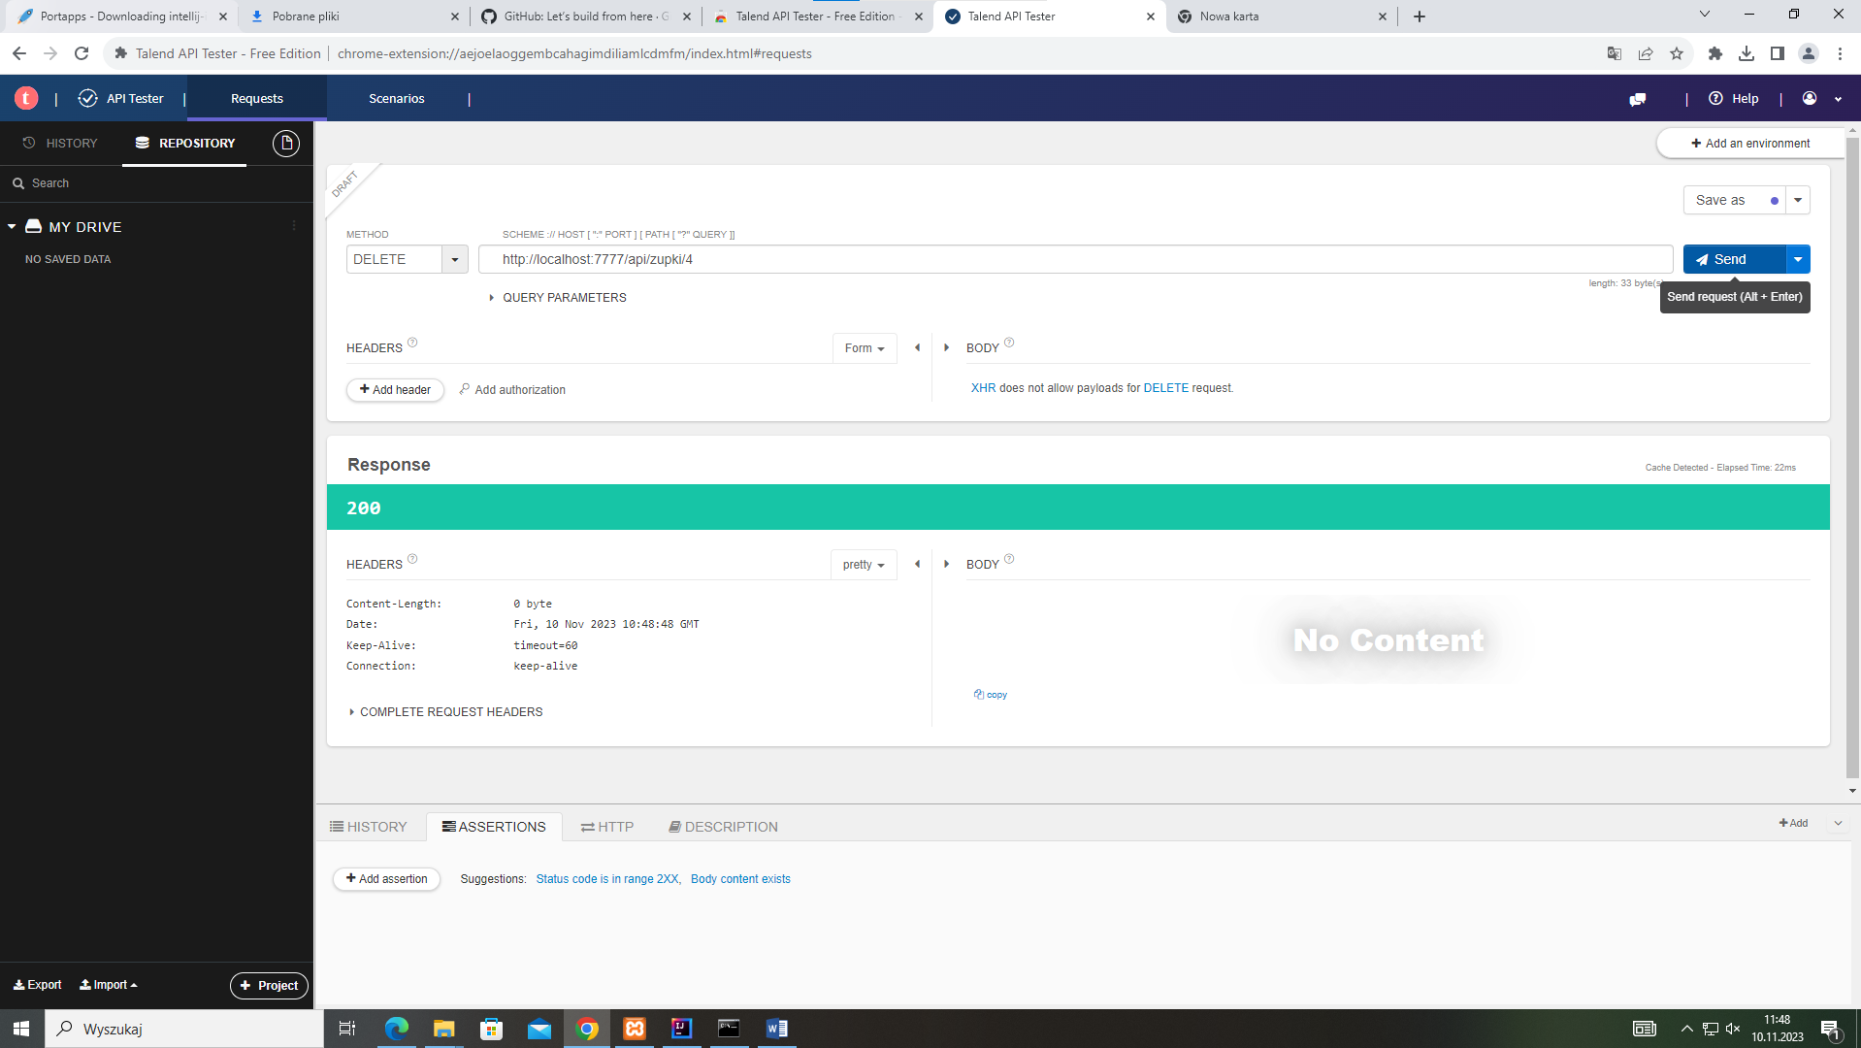

Potwierdzenie usuniecia zupki z bazy – pomyślne

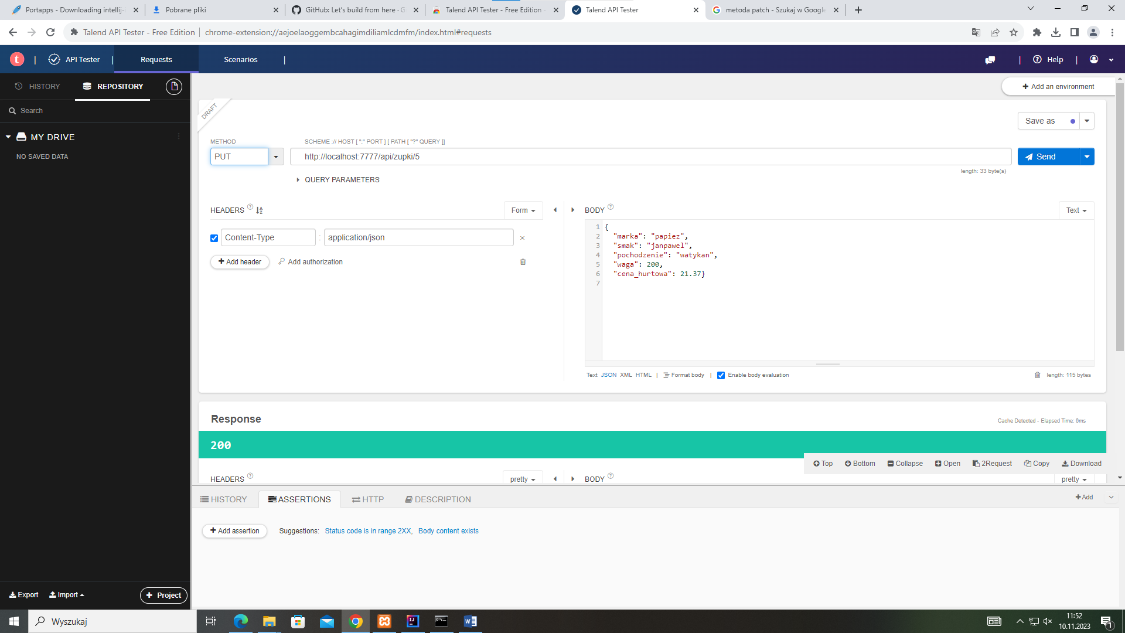

Metoda PUT działa. W przypadku nieistniejącego produktu utworzyla nowa zupke w bazie

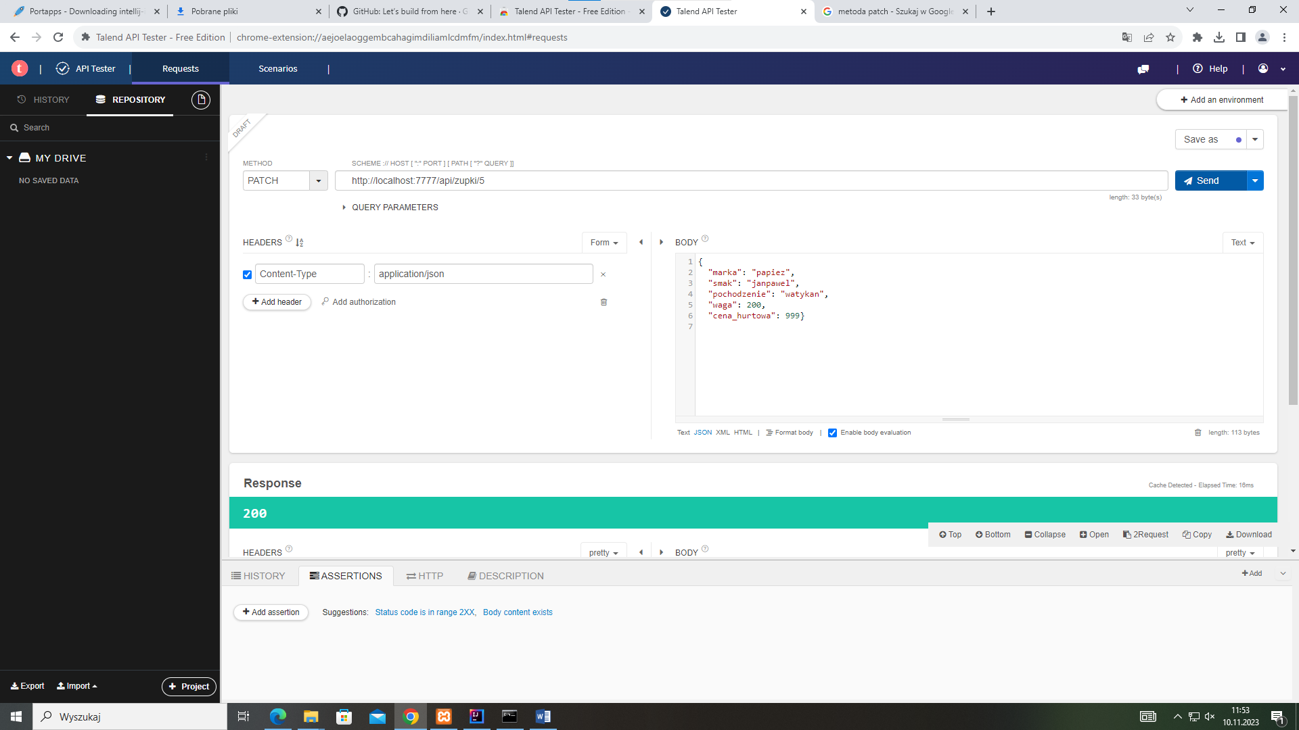

Aktualizacja ceny metoda PATCH

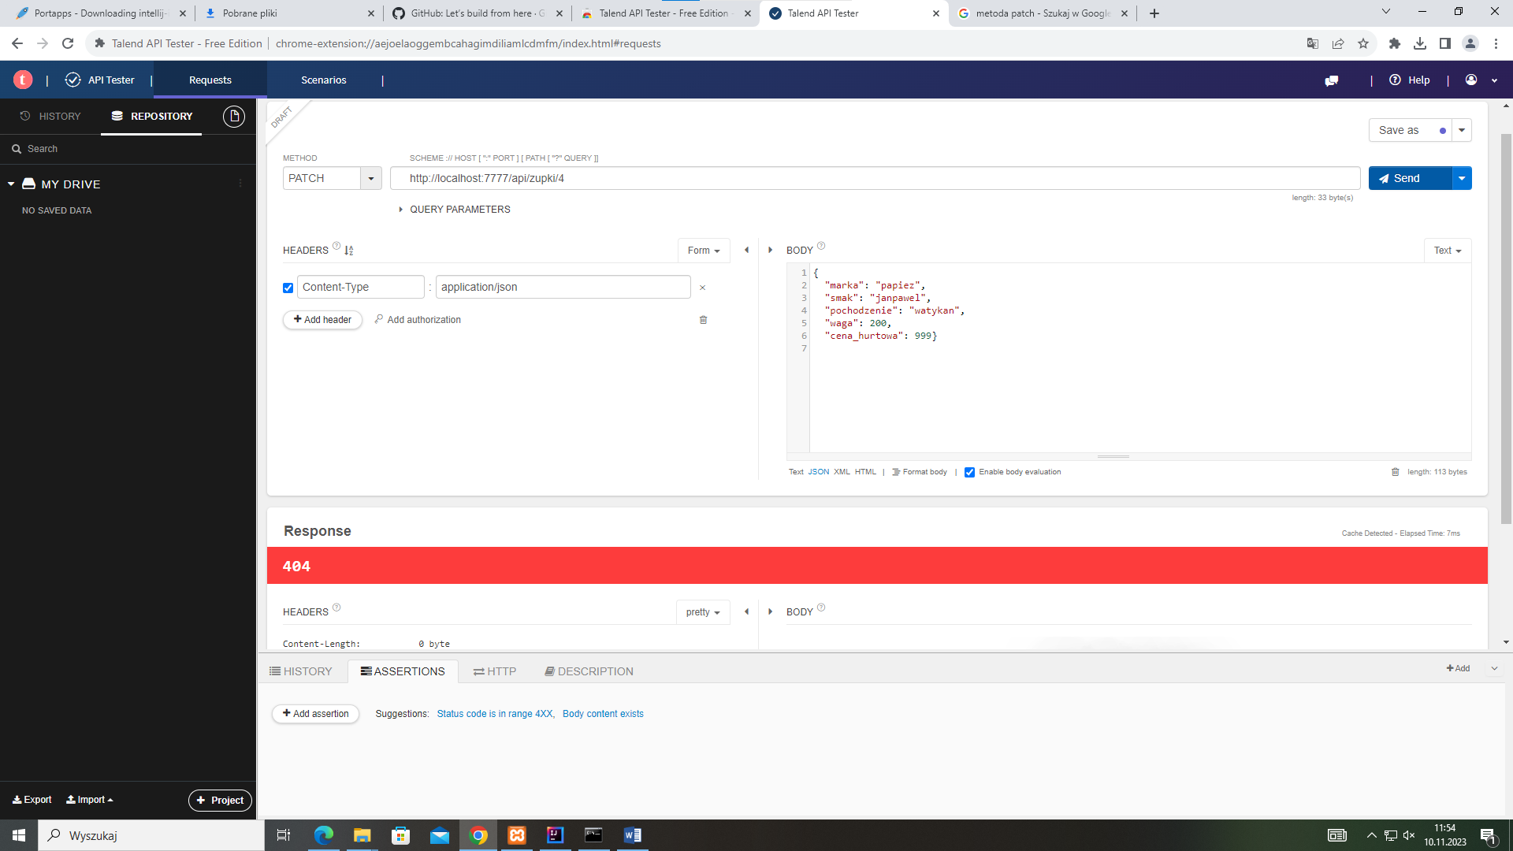

Test metody PATCH przy zupce która nie istnieje daje komunikat o nie znalezieniu produktu

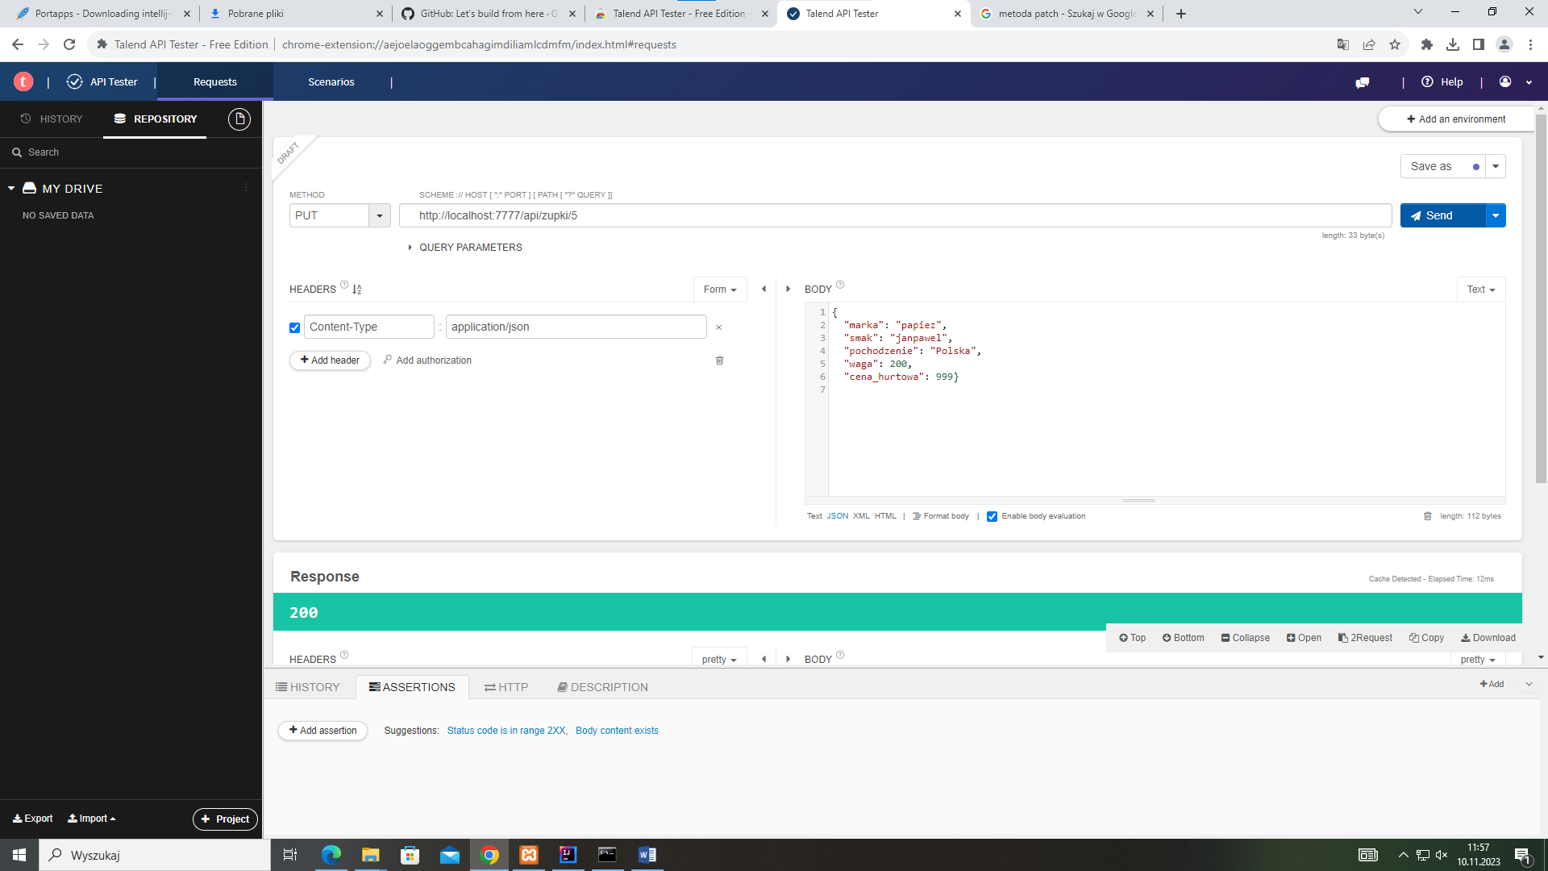

Test pomyślny przy aktualizacji miejsca pochodzenia za pomocą metody PUT

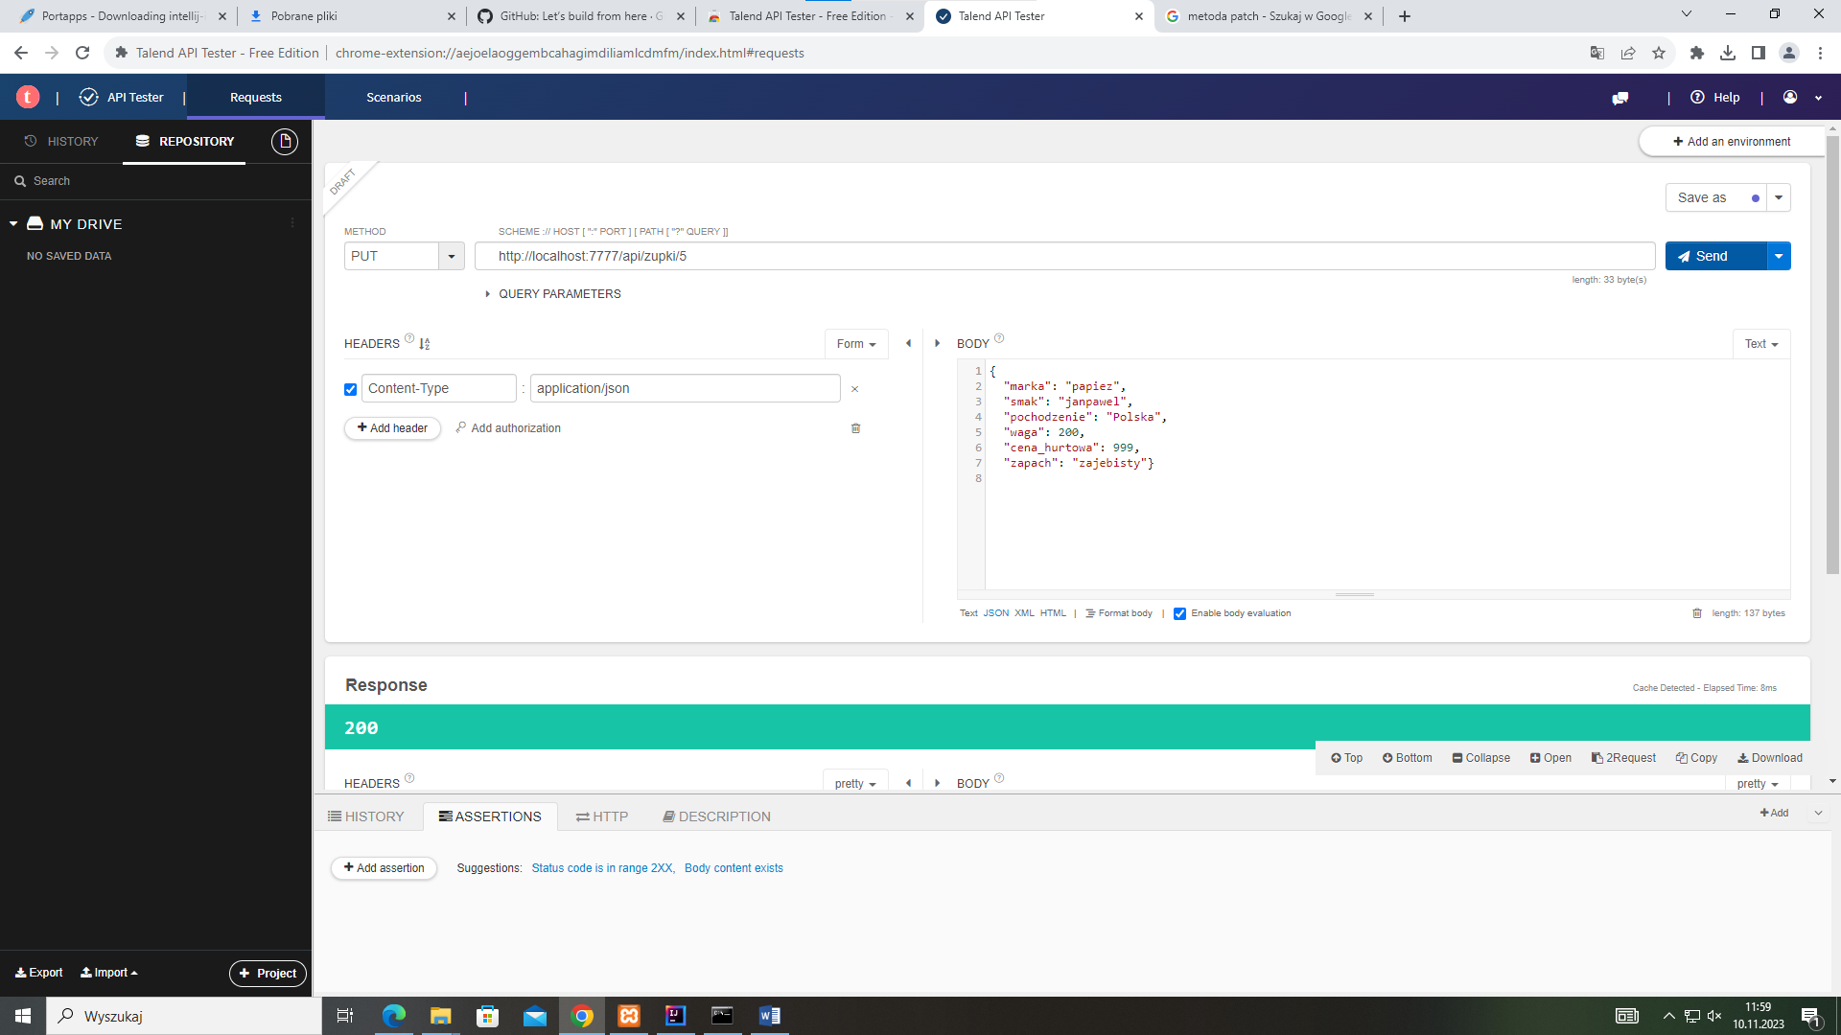

Dodanie w body nieistniejącej obiektu w bazie danych metoda PUT kompletnie ją ignoruje niepoprawnie podane tabele

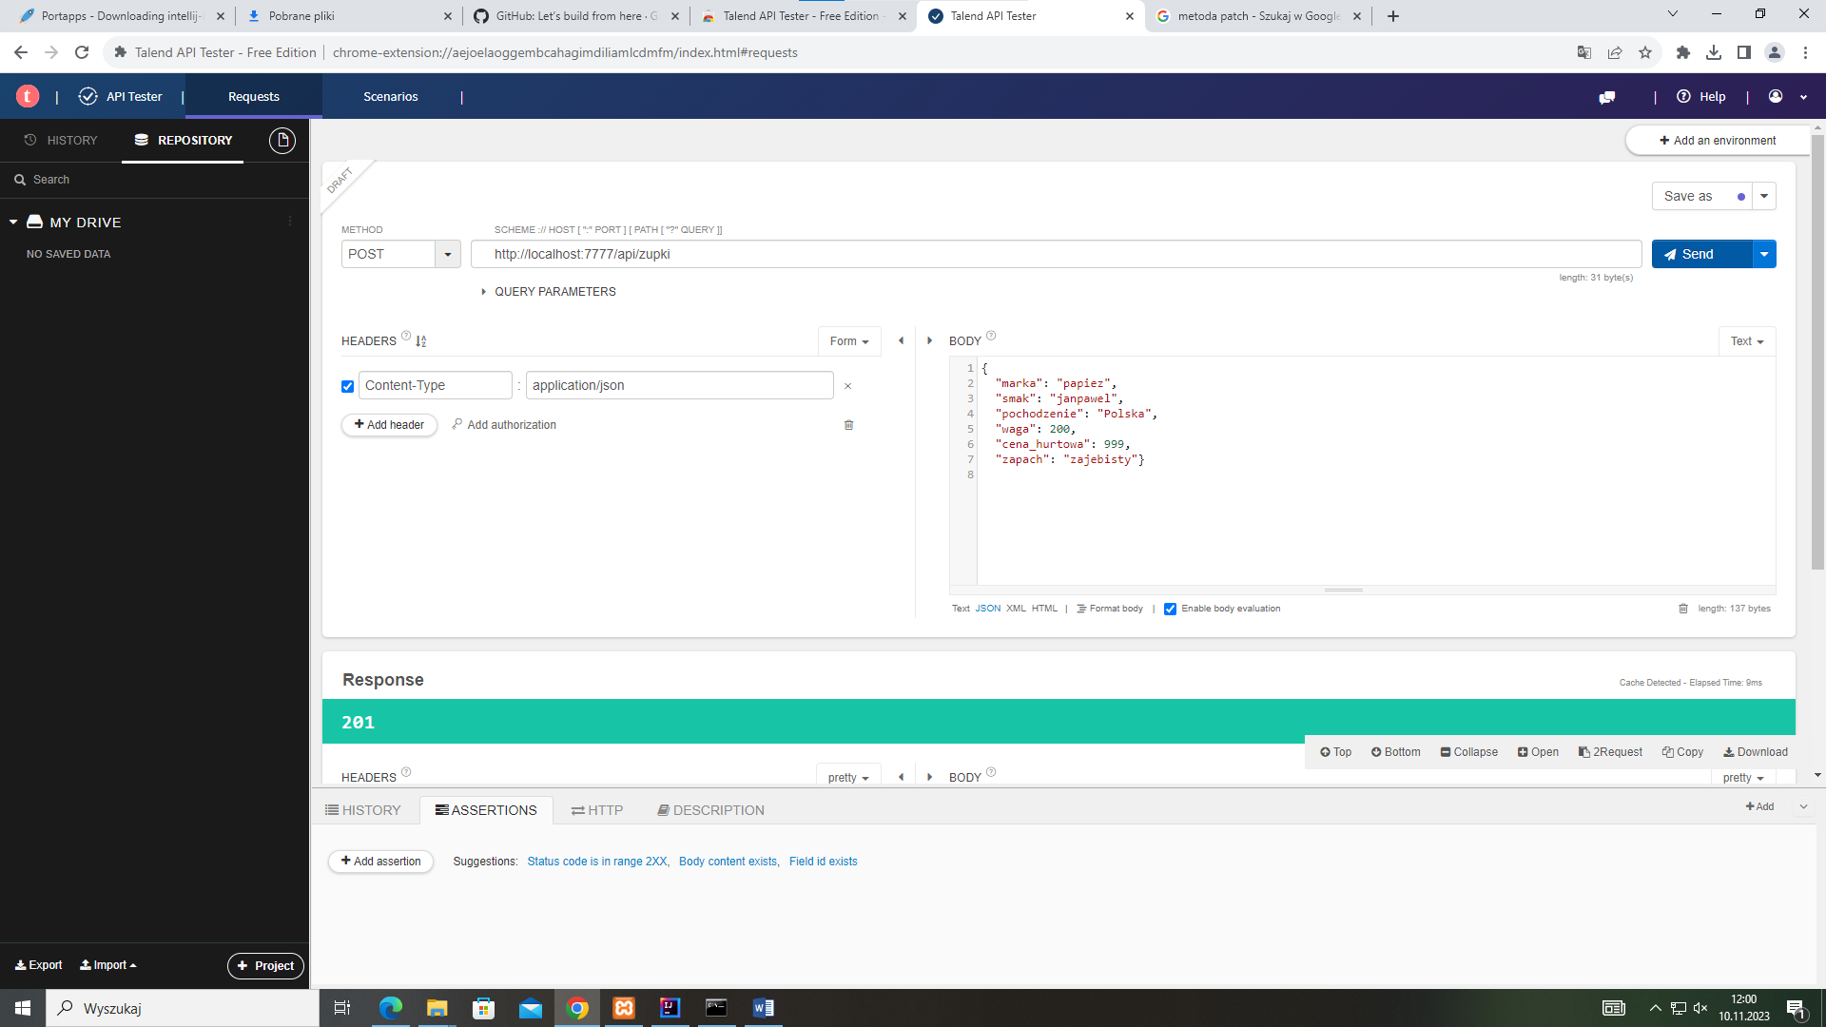

Dodanie nowej zupki do bazy danych metodą POST z nieistniejącymi kolumnami. Tabele które nie istnieją w bazie danych a zostały wpisane zostają ignorowane

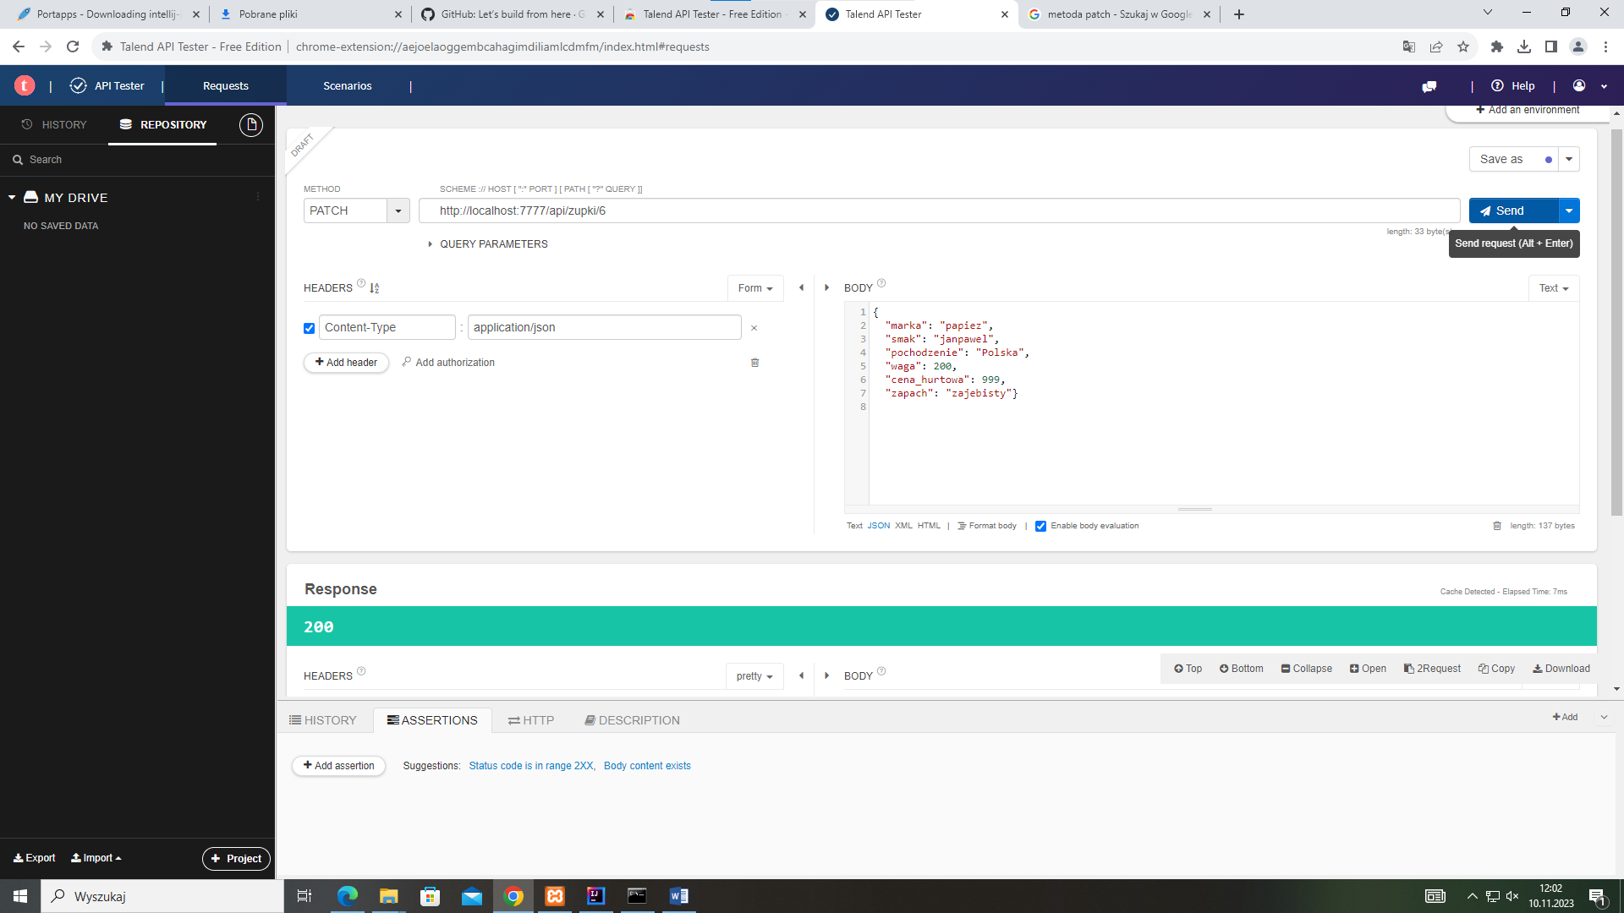

Aktualizacja zupki w bazie danych z nieistniejącymi tabelami. Tabele które nie istnieją w bazie danych a zostały wpisane zostają ignorowane

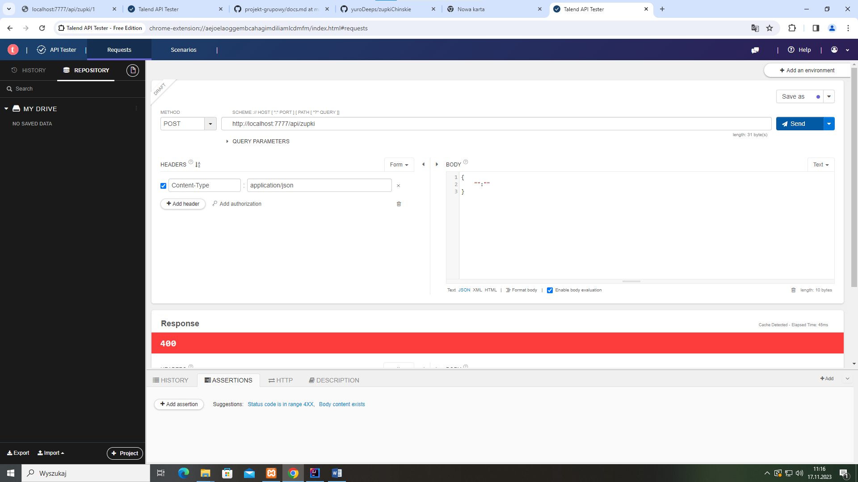

W przypadku nie podania kolumn w POSCIE występuje kod 400 – pomyślny test

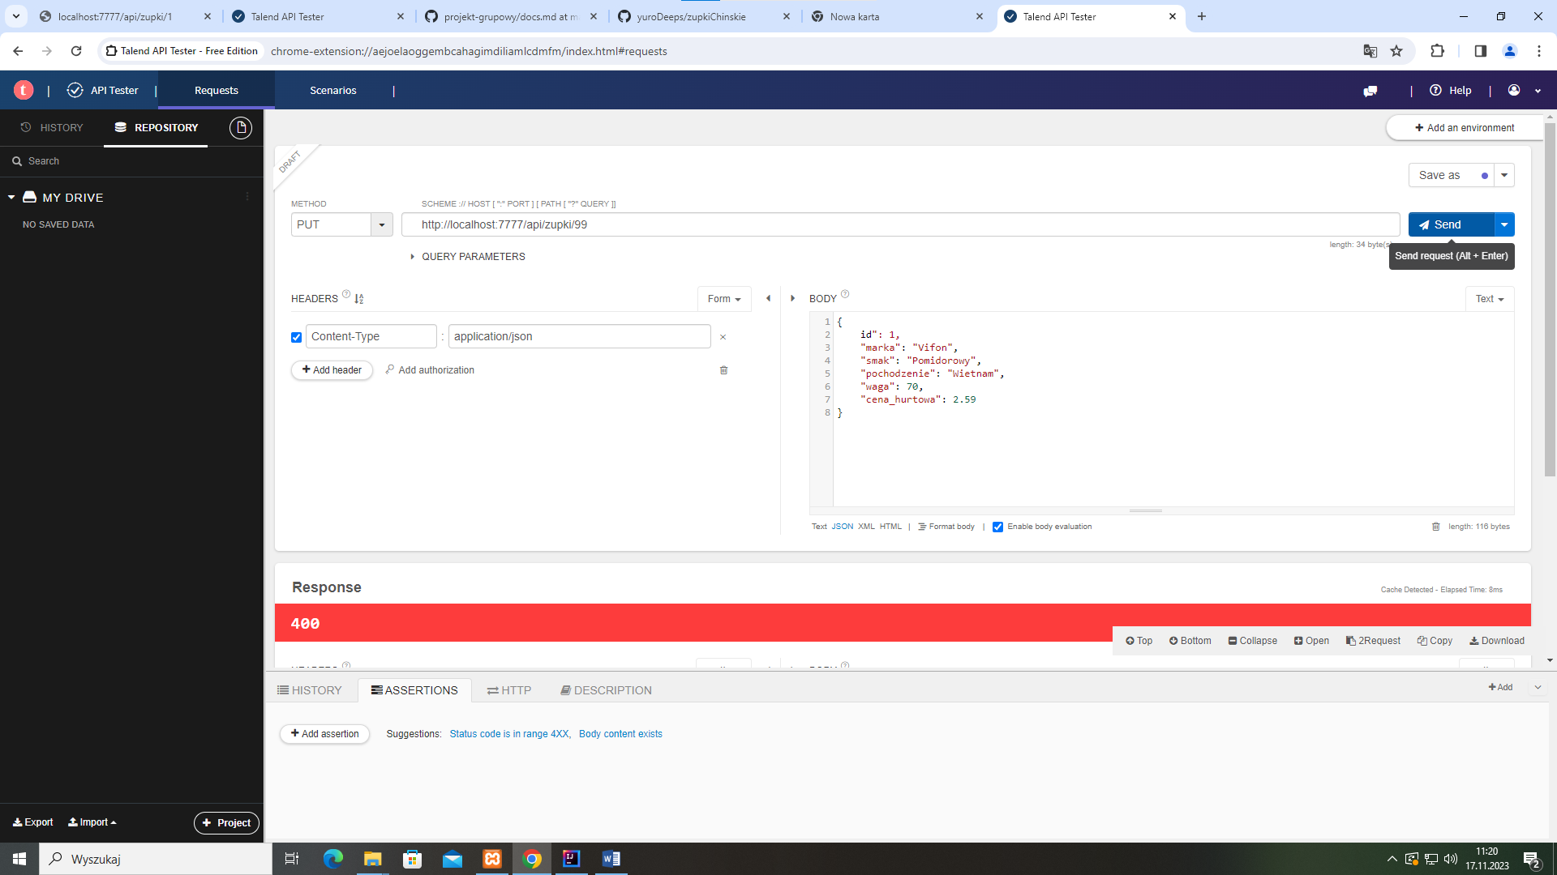

W przypadku odwołania się do nie istniejacego obiektu metoda PUT zwraca błąd - pomyslny